时间：2016年5月24-25日
地点：中国 广州白云国际会议中心
《国际服装总裁班》
——经济低迷时代的服装经营

【中韩高端交流】
随着中韩两国战略伙伴关系的建立，各个领域的交流，形成了多层次、多渠道、形式多样的交流合作关系。服装行业的交流也一样，已成功举办多期的《中国服装零售发展趋势高峰论坛》，多次特邀韩国服装经营研究所所长崔彩焕先生作为国际专家代表，作精彩演讲，得到参会企业和品牌的高度认可，并希望能进一步系统学习崔会长的服装总栽课程。

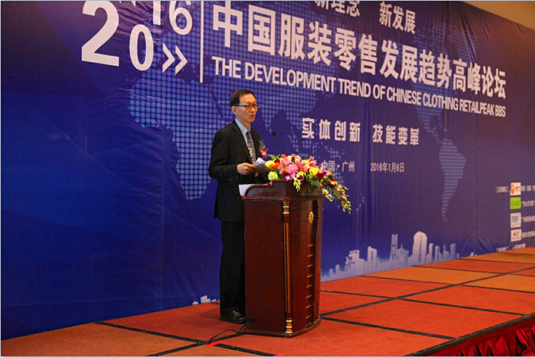
【课程收益】
1)环境变化对应与经济低迷时代服装公司的最好的经营战略摸索，2016突围之道
2）服装经营特色-高利润低费用之服装经营课程
3）服装企业之营销策略与现场实践战术课程
4）世界市场分析与品牌世界化之策略实践课程
目前中国的服装的问题点,韩国等其他发达国家已经跨过这个阶段。前车之鉴！不走弯路！成功经验！字字珠玑！

【培训专家】
崔彩焕（韩国） ：韩国服装经营研究所 所长（30年成功服装经营经验）
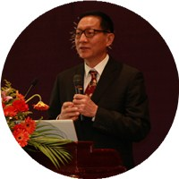
现任 : 韩国服装经营研究所 所长
韩国能率协会 经营咨询师
韩国釜山市政府“服装经营班”指教教授
上海交通大学国际服装研究中心 特聘主任教授
品牌简历 : KOLON商事 服裝营销课长
女装品牌 "ON&ON" 创新
法国运动装 "Le Coq Sportif" 事业本部长
Interpark Fashion 代表理事
教育演讲 : KOLON 服装产业研究院 服装营销 教授 (MD班和总裁班 11年)
首尔综合艺术学校 时装艺术学部长
诚信女子大学 造形大学院 演讲 (服装营销学)
崇实大学 职位服装大学院 演讲 (服装营销学)
韩语授课（中文翻译）

【课程内容】 (服装企业获利之方法为主之内容)
第一部分：(高利润、低费用)服装经营（7小时）
一、服装和服装营销（序言）  服装产业的特性  服装营销的核心  二、服装营销环境（市场）  环境变化和对应  服装市场和服装企业  营销情报调查  三、消费者行动（消费者）  消费者行动分析  形象战略  顾客管理 | 四、服装营销 Mix（企业）  商品战略  价格战略  流通渠道战略  促销战略  物流战略  服务战略  经营分析  五、服装营销管理（结）  销售组织  全球销售

第二部分：（克服低迷不景气时代之）服装经营（3小时）
1) 商品规划，设计，采购，买手，生产等部门的经营。
2) 营销，销售，贩卖管理，组织，经营等管理部门经营
第三部分： 现场提问与现场经营咨询（2小时）
1）现场实践为主之实战课程
2）公司或个人之问题 1对1现场经营咨询
【参会事宜】
1、主办单位：钡特（国际）零售管理咨询机构 广州市钡特管理咨询有限公司
2、参加对象：限制60名，品牌公司董事长，总经理，副总经理等高管参加。
3、有关费用: 5980元/人/两天（包含培训费、精美教材、两天自助中餐、茶点）
4、参会咨询：4008-853-858
5、报名申请表：
公司名称 |  |  |  | 电话
联系人 |  | 手机 |  | 传真
姓名 | 职务 | 手机 | 姓名 | 职务 | 手机
